ZZHY/APJL054
网络信息公开表
存档编号 | ZZHY-APAUYP-23-0343-0428H
项目名称 | 鞍钢化学科技有限公司苯储槽尾气超低排放改造项目设立安全评价报告
项目类别 | 危化
项目地点 | 鞍山
项目所属业务范围 | 化工
评审单位 | /
项目简介 | 项目名称：苯储槽尾气超低排放改造项目  建设单位：鞍钢化学科技有限公司  项目地址：辽宁省鞍山市铁西区鞍钢化学科技有限公司现有厂区内  建设性质：改造项目  项目定员：该项目为在原有设施改造内容，增加油气回收撬装设备，由原作业区管理人员进行操作管理，不需增加人员定额。  项目投资：该项目总投资4700万元人民币，其中安全投资为1000万。
安全评价项目组长 | 韩明月
项目技术负责人 | 姓 名 |  | 专 业
项目技术负责人 | 冷智超 |  | 化工工艺
项目过程控制负责人 | 王爽
评价报告编制人 | 刘阳
评价报告审核人 | 孙晓元
参与评价的安全评价师 | 姓 名 | 专 业 |  | 安全评价人员资格证书编号
参与评价的安全评价师 | 迟玉蓬 | 电气 |  | S011032000110202000798
参与评价的安全评价师 | 姚武英 | 化工机械 |  | 1200000000300445
参与评价的安全评价师 | 陈世杰 | 自动化 |  | S011041000110192002422
参与评价的安全评价师 | 刘阳 | 安全 |  | S011021000110193000479
参与评价的安全评价师 | 韩明月 | 化工工艺 |  | S011021000110202000644
参与评价的注册安全工程师 | 刘阳
项目技术专家 | /
现场勘查人员 | 韩明月、刘阳
现场勘查时间 | 2024.07.03
现场勘查主要任务 | 收集报告编制资料
现场勘查照片 | 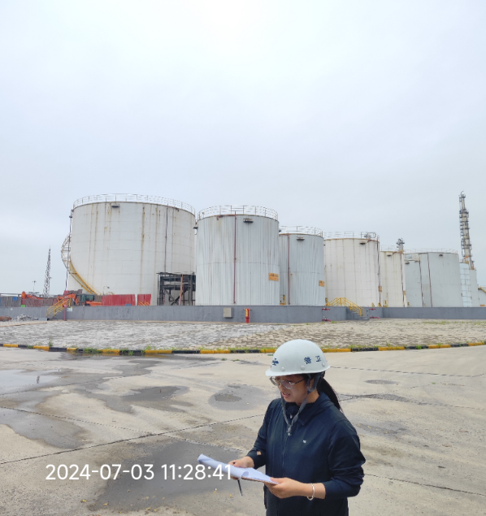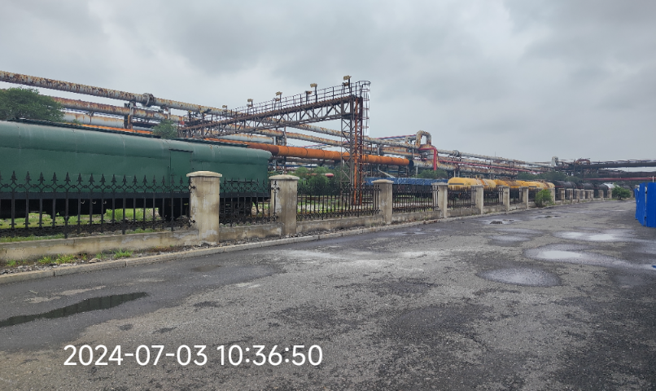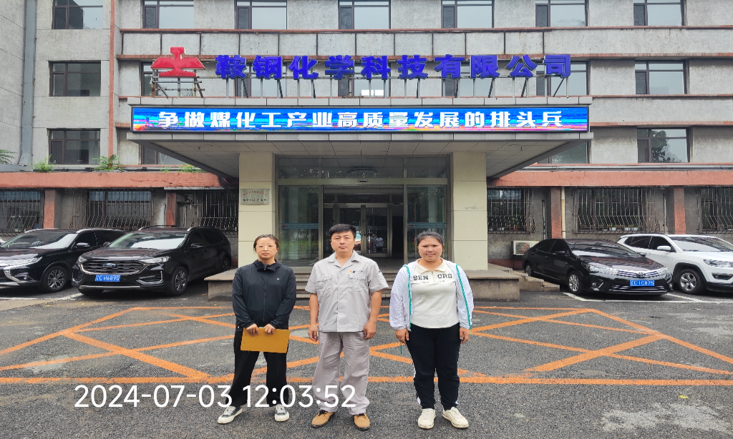
评价报告提交时间 | 2024.11.26

